REPÚBLICA DE ANGOLA

MINISTÉRIO DAS TELECOMUNICAÇÕES E TECNOLOGIAS DE INFORMAÇÃO

MINISTÉRIO DA EDUCAÇÃO

INSTITUTO DE TELECOMUNICAÇÕES - ITEL

Relatório do Projeto de Aptidão

Profissional (PAP)

Sistema de Gestão para Farmácias “Express-Farma”

Luanda, 2024

REPÚBLICA DE ANGOLA

MINISTÉRIO DAS TELECOMUNICAÇÕES E TECNOLOGIAS DE INFORMAÇÃO

MINISTÉRIO DA EDUCAÇÃO

INSTITUTO DE TELECOMUNICAÇÕES - ITEL

**Sistema de Gestão para Farmácias “Express-Farma”**

**Módulos de: Gestão de Utilizadores e Gestão de vendas**

Nome: Claúdio Miguel Sebastião

Nº Processo: 13463

Nome: Zésio Sebastião Cimas

Nº Processo: 13488

Orientador

____________________

Carlos Manuel Sebastião

DEDICATÓRIA

Dedicamos o nosso projeto aos nossos queridos pais, porque mais do que conhecimento técnico os nossos pais souberam cuidar de nós desde o nosso nascimento, do contrário, nem conhecimento técnico teríamos para a elaboração deste projeto, eles souberam aconselhar e repreender-nos quando era necessário e também nos deram educação secular que é direito.

AGRADECIMENTO

Agradecemos a Deus por mais um dia de vida, mais uma oportunidade de ser feliz e fazer melhor do que ontem. Obrigado por nos dar sempre força para alcançarmos os nossos objectivos, e aos nossos familiares muito obrigados pelo apoio, pois se estamos aqui é graças à aposta que os nossos familiares proporcionaram a nós. E não poderíamos nos esquecer da Instituição e dos professores que tornaram isso possível, a eles também dedicamos esse projeto como forma de mostra o grande trabalho que eles têm feito na nossa sociedade.

RESUMO

No contexto atual, a eficiência e a confiabilidade na entrega de produtos são primordiais, especialmente no setor farmacêutico, onde a demanda por rapidez e precisão é crucial. Este trabalho apresenta o desenvolvimento do "Express-Farma", um sistema de gestão e comércio eletrônico voltado para farmácias. O projeto visa integrar a oferta e a gestão de produtos farmacêuticos, permitindo que farmácias locais publiquem seus produtos e gerenciem seus estoques de forma centralizada e eficiente. A plataforma web permite aos clientes visualizar, comparar e adquirir produtos de diversas farmácias próximas, assegurando autenticidade e precisão nos dados e preços. Para a implementação, foram utilizadas tecnologias modernas de desenvolvimento web e práticas robustas de gestão de dados. Os resultados mostram uma melhoria significativa na eficiência operacional das farmácias participantes e um aumento na satisfação do cliente devido à facilidade de acesso e compra de medicamentos. O sistema demonstra potencial para transformar a experiência de compra em farmácias, trazendo benefícios tanto para os consumidores quanto para os proprietários de farmácias.

**Palavras chave:** e-commerce, farmácia, venda, gestão.

ABSTRACT

In the current context, efficiency and reliability in product delivery are paramount, especially in the pharmaceutical sector, where the demand for speed and accuracy is crucial. This paper presents the development of "Express-Farma," a management and e-commerce system tailored for pharmacies. The project aims to integrate the supply and management of pharmaceutical products, enabling local pharmacies to publish their products and manage their inventories in a centralized and efficient manner. The web platform allows customers to view, compare, and purchase products from various nearby pharmacies, ensuring authenticity and accuracy in data and pricing. For the implementation, modern web development technologies and robust data management practices were employed. The results show a significant improvement in the operational efficiency of participating pharmacies and an increase in customer satisfaction due to the ease of access and purchase of medications. The system demonstrates potential to transform the shopping experience in pharmacies, bringing benefits to both consumers and pharmacy owners.

**Key words:** e-comerce, pharmace, sales, management.

ÍNDICE GERAL

DEDICATÓRIA i

AGRADECIMENTO ii

RESUMO iii

ABSTRACT iv

ÍNDICE GERAL i

ÍNDICE DETALHADO ii

LISTAS DE SIGLAS E ABREVIATURAS iv

ÍNDICE DE TABELAS v

ÍNDICE DE FIGURAS vi

1 INTRODUÇÃO 1

2 REQUISITOS DO SISTEMA 5

3 TECNOLOGIAS E FERRAMENTAS 8

4 ARQUITECTURA DO SISTEMA 12

5 MÓDULO DE GESTÃO DE UTILIZADORES 14

6 MÓDULO DE GESTÃO DE VENDAS 20

7 CONCLUSÕES E RESULTADOS OBTIDOS 24

8 PERSPECTIVAS FUTURAS 26

9 APÊNDICE 27

10 REFERÊNCIAS BIBLIOGRAFICAS 29

ÍNDICE DETALHADO

DEDICATÓRIA i

AGRADECIMENTO ii

RESUMO iii

ABSTRACT iv

ÍNDICE GERAL i

ÍNDICE DETALHADO ii

LISTAS DE SIGLAS E ABREVIATURAS iv

ÍNDICE DE TABELAS v

ÍNDICE DE FIGURAS vi

1 INTRODUÇÃO 1

1.1 Considerações Iniciais 1

1.2 Objectivo Geral 2

1.3 Objectivos Específicos 2

1.4 Estrutura do Relatório 4

2 REQUISITOS DO SISTEMA 5

2.1 Requisitos Funcionai 5

2.2 Requisitos Não Funcionais 6

2.3 Requisitos de Interface 7

3 TECNOLOGIAS E FERRAMENTAS 8

3.1 Tecnologias Utilizadas 8

3.1.1 Tecnologias de Desenvolvimento 8

3.1.2 Tecnologias de Modelagem 9

3.2 Ferramentas Utilizadas 10

3.2.1 Servidores Utilizados 11

3.2.2 Plataforma Utilizada 11

4 ARQUITECTURA DO SISTEMA 12

4.1 Arquitetura Lógica 12

4.2 Arquitetura Física 13

5 MÓDULO DE GESTÃO DE UTILIZADORES 14

5.1 Objectivo do Módulo 14

5.2 Requisitos Funcionais do módulo de usuários 14

5.3 Identificação dos Actores 15

5.4 Modelagem 15

5.4.1 Diagrama de Caso de Uso 15

5.5 Implementação 16

5.6 Camada de Apresentação 17

5.7 Camada de Negocio 18

5.8 Camada de Persistência 19

6 MÓDULO DE GESTÃO DE VENDAS 20

6.1 Objectivo do Módulo 20

6.2 Requisitos Funcionais 20

6.3 Identificação dos Actores 21

6.4 Implementação 21

6.5 Camada de Apresentação 22

6.6 Camada de Negócio 23

7 CONCLUSÕES E RESULTADOS OBTIDOS 24

7.1 Conclusões 24

7.2 Resultados Obtidos 25

8 PERSPECTIVAS FUTURAS 26

8.1 Perspectivas Futuras 26

9 APÊNDICE 27

10 REFERÊNCIAS BIBLIOGRAFICAS 29

# LISTAS DE SIGLAS E ABREVIATURAS

**API** – Application Programming Interface;

**B2C** - Business to Consumer;

**BD –** Base de dados

**EJS -** Embedded JavaScript templating

**JS** – (JavaScript);

**MVC** – Model View Controler;

**PAP** – Prova de Aptidão Profissional;

**UML** – (Unified Modeling Language);

ÍNDICE DE TABELAS

Tabela 1 - Requisitos Funcionais 5

Tabela 2 - Requisitos não Funcionais 6

Tabela 3 - Requisitos de interface 7

Tabela 4 - Tecnologias de Desenvolvimento 9

Tabela 5 - Tecnologias de Modelagem 9

Tabela 6 - Ferramentas Utilizadas 10

Tabela 7 - Servidores Utilizados 11

Tabela 8 - Plataforma Utilizada 11

Tabela 9 - Requisitos funcionais do módulo de usuários 14

Tabela 10 - Requisitos Funcionais do Módulo de venda 21

ÍNDICE DE FIGURAS

Figura 1 - Arquitetura Lógica 12

Figura 2 – Arquitetura Física 13

Figura 3 - Diagrama de Caso de Uso 16

Figura 5 - Padrão MVC do Sistema 17

Figura 6 – Página de login de clientes 17

Figura 7 – Camada de negócio 18

Figura 8 – Camada de Persistência 19

Figura 10 - Padrão MVC do Sistema 22

Figura 11 – Página de carrinhos 22

Figura 12 – Camada de negócio 23

Figura 14 - Página principal da aplicação 27

Figura 15 – Painel do vendedor 28

# INTRODUÇÃO

## Considerações Iniciais

Atualmente é comum que as farmácias ofereçam uma gama de produtos e serviços que vão além da venda exclusiva de medicamentos. Produtos de mercearia, serviços bancários, cosméticos, utensílios para casa e uma variedade de exames, são algumas das coisas que podem ser encontradas em uma farmácia.

Pois, para oferecer tudo isso, é preciso ter tudo bem organizado e fazer com que cada produto ou serviço funcione perfeitamente de acordo com as demandas. Todavia, o mundo está entrando numa era em que as pessoas estão cada vez mais conectadas a internet ou ao mundo digital, e o Express-Farma vem por este meio fazer esse diferencial, comparado aos outros sistemas de controle e gestão de farmácias existente no mercado. O Express-Farma é uma plataforma digital, que permite que pessoas com acesso a mesma, consigam visualizar lojas farmacêutica mais próxima a sua residência, além de permitir visualizar os produtos existentes em nosso e-comerce e o valor de cada produto.

O e-comerce significa comércio eletrônico ou compra e venda de bens ou serviços através da internet, e a transferência de informação e valor monetário para efetuar estas transações. Quando nos referimos a um e-comerce no setor das farmácias, referimo-nos a um tipo de negócio a retalho B2C (Business to Consumer), ou seja, quando uma empresa (neste caso uma farmácia) vende um bem ou serviço a um consumidor.

## Objectivo Geral

Desenvolver um Sistema de Gestão para Farmácias.

## Objectivos Específicos

* Fazer integração das lojas farmacêuticas disponíveis no mercado na aplicação;
* Fazer a publicação dos produtos do nosso e-commerce;
* Implementar o Google Maps na aplicação;
* Implementar métodos de pagamento;

**Problemática**

Muitas das vezes, tem se verificado pessoas com enormes dificuldades na procura de produtos farmacêuticos da loja mais próxima a si. Sem referenciar que, às vezes, saímos para comprar um medicamento a uma determinada loja sem saber se aquele produto estraria disponível, o que, causaria gastos na deslocação e procura de um produto farmacêutico.

Assim sendo, declara-se o problema seguinte: Como dinamizar a procura e compra de produtos farmacêuticos em lojas disponíveis no mercado?

**Hipóteses**

Para responder à questão de partida, são levantadas as hipóteses seguintes:

1. Desenvolvendo uma aplicação web, que permite através dela, incorporar todas as lojas ou farmácias disponíveis a nível nacional com os produtos atualizados, para que seja possível um cliente averiguar o preço de cada produto.

b) Desenvolvendo uma aplicação web, que pudesse fazer o consumo da API do Google Maps para poder verificar a localização da farmácia mais próxima, e os produtos oferecidos.

**Justificativa**

O presente projecto foi feito pensando particularmente em algumas situações frequentes vividas com pessoas próximas ou não a nós, situações essas que afetam o estado emocional delas, pela falta e/ou cansaço ou paciência na procura de produtos farmacêuticos, bem como também na procura do melhor preço possível oferecido.

Com a construção e implementação deste projeto, pretende-se criar maior agilidade, tranquilidade na procura dos produtos farmacêuticos, e poder obter ganhos com ela, como nos gastos desnecessários na procura de produtos, o preço elevadíssimo cobrado em determinadas lojas.

**Solução Desenvolvida**

Diferente de alguns sistemas de controle e gestão para farmácias, que para além de fazer o controle de estoque de produtos, as entradas e saídas dos produtos, dentre outras mais operações, o Express-Farma, vem oferecer um diferencial comparado aos demais sistemas para farmácia, pois para além de ele oferecer tudo àquilo que um sistema de gestão e controle de farmácia fornece, é um e-comerce, que permite com que qualquer pessoa, conectada a plataforma, consiga fazer a aquisição ou compra de qualquer produto farmacêutico disponibilizado pelo Express-Farma, o cliente poderá averiguar o preço dos produtos, como também poderá solicitar um serviço de entrega do produto adquirido.

Vantagens:

* Facilidade na procura de produtos farmacêuticos;
* Procura do melhor produto razoável no mercado;
* Controle e gestão dos produtos;
* Tempo economizado;
* Gastos desnecessários evitados na deslocação;

## Estrutura do Relatório

O presente Relatório está constituído por 10 capítulos dentre os quais são destacados os seguintes:

**Capítulo 1:** é desenvolvido sobre domínio do problema do projeto e assuntos inerentes às descrições introdutivas do projeto, contendo os seguintes temas:

Objectivo de estudo, Âmbito do projeto, Objectivo da instituição, Áreas de automatização (procedimento manual), Situação atual, Problemas a serem resolvidos, Solução Proposta, Material necessários, estimativa de custos e apoios e Viabilidade do projeto.

**Capítulo 2:** será abordada assuntos inerentes aos requisitos do sistema, as condições necessárias para o funcionamento do sistema, este capítulo é constituído pelos seguintes temas: Tipo de aplicação, metodologia aplicacional, utilizadores do sistema, processos, especificações de processos, Requisitos Funcionais, Requisitos não Funcionais e Diagrama.

**Capítulo 3:** está relacionada aos desenhos do sistema. Este capítulo é constituído pelos seguintes temas: estrutura de menu, elaboração de interface gráficas com o utilizador, modelo lógico de dados e arquitetura lógica.

**Capítulo 4:** abordaremos assuntos inerentes as tecnologias e ferramentas usadas para construção do projeto, os programas responsáveis para a modelagem e o Desenvolvimento do Sistema. O capítulo é constituído por dois temas consecutivo e os seus respectivos subtemas: Tecnologias Utilizadas (Tecnologias de Desenvolvimento e Tecnologias de Modelagem), Ferramentas Utilizadas, todos representados numa tabela.

**Capítulo 8:** será tratada ligeiramente assuntos inerentes a implementação do sistema. Este capítulo é constituído pelo tema: arquitetura física do sistema, modelo físico de dados e extratos de código.

**No final deste relatório** desenvolvemos assuntos inerentes às conclusões obtidas durantes a elaboração dos capítulos e contém a conclusão, glossário, referências bibliográficas, apêndices, anexos e índice remissivo.

# REQUISITOS DO SISTEMA

Requisito é o que um sistema ou componente deve possuir para satisfazer um contrato, padrão ou especificação. De forma mais geral um requisito é uma condição necessária para satisfazer um objectivo. Portanto, um requisito é um aspecto que o sistema proposto deve fazer ou uma restrição no desenvolvimento do sistema.

Tabela 1 - Requisitos Funcionais

## Requisitos Funcionai

|  |  |
| --- | --- |
| Os requisitos funcionais descrevem as funções específicas que o sistema deve desempenhar para atender às necessidades dos usuários. Aqui estão alguns exemplos de requisitos funcionais para um sistema de gestão de farmácia: | |
| **Cadastrar clientes** | Permitir que os clientes criem suas contas, incluindo informações pessoais, endereços de entrega e histórico de compras. |
| **Cadastrar Farmácias** | Permitir que as farmácias criem suas contas, incluindo informações da loja e localização. |
| **Carrinho de compras** | Permitir que os clientes adicionem produtos ao carrinho de compras e gerenciem a lista de itens, incluindo alterações de quantidade e remoção de produtos. |
| **Finalizar compra** | Fornecer uma interface de checkout intuitiva e segura, que permita aos clientes selecionar opções de pagamento, inserir informações de entrega e confirmar a compra. |
| **Controlar estoque** | Manter um registro atualizado do estoque de produtos, permitindo a realização de compras somente quando o produto estiver disponível. |
| **Catalogar produtos** | Exibir uma lista de produtos disponíveis para compra, incluindo informações detalhadas sobre cada produto, como nome, descrição, imagem e prço. |

## Requisitos Não Funcionais

|  |  |
| --- | --- |
| Requisitos não funcionais são os requisitos relacionados ao uso da aplicação em termos de segurança, escalabilidade, desempenho, usabilidade, confiabilidade, disponibilidade e manutenção. Estes requisitos dizem respeito a como as funcionalidades serão entregues ao usuário do software. | |
| **Escalabilidade** | Garantir que o sistema seja escalável, ou seja, que possa lidar com um grande número de usuários e transações sem perda de desempenho. |
| **Desempenho** | Garantir que o sistema seja rápido e responsivo, com tempos de carregamento e resposta mínimos para melhorar a experiência do usuário. |
| **Usabilidade** | Garantir que o sistema seja fácil de usar e que a experiência do usuário seja positiva, com recursos como interfaces intuitivas e recursos de busca. |
| **Confiabilidade** | O sistema vai processar e exibir informações precisas e atualizadas sobre os produtos oferecidos, bem como processar transações de compra e pagamento com e precisão. |
| **Disponibilidade** | Garantir que o sistema esteja disponível 24 horas por dia, sete dias por semana, com backup e recuperação de dados em caso de falha. |

Tabela 2 - Requisitos não Funcionais

## Requisitos de Interface

|  |  |
| --- | --- |
| Um requisito de interface descreve como o sistema interage com os usuários ou outros sistemas externos. | |
| **Design responsivo** | O site deve ser responsivo, para que possa ser acessado em diferentes dispositivos, como smartphones, tablets e computadores desktop, garantindo uma experiência de usuário consistente em todas as plataformas. |
| **Fácil navegação** | O site deve ser fácil de navegar e encontrar produtos, com uma navegação intuitiva e organizada por categorias, com filtros e opções de busca para ajudar os usuários a encontrar o que precisam. |
| **Exibição de produtos** | Os produtos devem ser exibidos de forma clara e atraente, com imagens de alta qualidade, descrições detalhadas e preços. |
| **Feedback do cliente** | O site deve ter uma área de feedback do cliente, permitindo que os usuários deixem comentários e avaliações dos produtos, além de fornecer um canal de comunicação para os clientes entrarem em contato com o suporte ao cliente. |
| **Carrinho de compras** | A interface deve permitir que os usuários adicionem itens ao carrinho de compras, visualizem o total da compra, insiram códigos de desconto e finalizem o pagamento. |
| **Checkout simples** | A interface deve guiar os usuários em um processo de checkout simples e rápido, com opções de pagamento seguras e confirmação da compra. |

Tabela 3 - Requisitos de interface

# TECNOLOGIAS E FERRAMENTAS

## Tecnologias Utilizadas

Tecnologia é um produto da ciência e da engenharia que envolve um conjunto de instrumento, métodos e técnicas que visam a resolução de problemas. As tecnologias usadas no sistema são destacadas abaixo:

|  |  |
| --- | --- |
| 3.1.1 Tecnologias de Desenvolvimento As tecnologias de desenvolvimento são aquelas usadas para a construção e desenvolvimento de um projeto de acordo com as linguagens usados, no projeto foram usadas as seguintes: | |
| **Tecnologia** | **Descrição** |
| **JavaScript** | JavaScript é uma linguagem de programação interpretada estruturada, de script em alto nível com tipagem dinâmica fraca e multiparadigma. Juntamente com HTML e CSS, o JavaScript é uma das três principais tecnologias da World Wide Web.  No projeto o JavaScript foi usado no desenvolvimento do lado do servidor, isto é, no backend usando a tecnologia Nodejs. |
| **EJS** | Embedded JavaScript templating (EJS) é uma linguagem de modelagem simples que permite gerar marcação HTML com JavaScript simples. No projeto foi usado o EJS para estruturar o site. |
| **Bootstrap** | Bootstrap é um framework (conjunto de ferramentas) de design front-end, ou seja, é utilizado para o desenvolvimento de interfaces de usuário em aplicações web. No projeto foi usado o Bootstrap para facilitar a criação, estilização e a interação das páginas do site. |
| **Node.js** | Node.js é um software de código aberto, multiplataforma, que permite a execução de códigos JavaScript fora de um navegador web. A principal característica do Node.js é sua arquitetura assíncrona e orientada por eventos. No projeto foi usado para lidar com o backend. |
| **Express.js** | Express.js é um framework para Node.js que fornece recursos mínimos para construção de servidores web. É um dos mais populares frameworks para servidores em Node.js. No projeto foi usado para desenvolver o back-end da aplicação. |

Tabela 4 - Tecnologias de Desenvolvimento

|  |  |
| --- | --- |
| 3.1.2 Tecnologias de Modelagem | |
| **Tecnologia** | **Descrição** |
| **Draw.io** | Tecnologia de modelagem, o programa draw.io foi usado no projeto para criação de alguns diagramas e das arquiteturas do sistema |
| **UML** | Diagrama de Modelagem Unificada, Linguagem padrão para a elaboração da estrutura dos projetos de software, no projeto foi usada esta linguagem para a criação dos diagramas de classe do sistema. |

Tabela 5 - Tecnologias de Modelagem

## Ferramentas Utilizadas

Ferramenta de programação ou software é um programa ou aplicativo que um programador utiliza para criar, depurar, manter, ou realizar algum outro tipo de apoio para a criação de outros programas e aplicativos. As Ferramentas utilizadas referem-se aos programas usados para a criação e o funcionamento de um projeto, elas são destacadas na tabela abaixo:

|  |  |
| --- | --- |
| **Ferramenta** | **Descrição** |
| **MongoDB** | O MongoDB é uma ferramenta de banco de dados não-relacional orientada a documentos utilizando linguagem NoSQL. MongoDB usa documentos semelhantes a JSON com esquemas. Foi usado no projeto para a codificação de esquema NoSQL e para testes da base de dados do projeto. |
| **MongoDB Compass** | MongoDB Compass é uma ferramenta de interface gráfica (GUI) fornecida pelo próprio MongoDB que permite consultar, otimizar e analisar os dados do MongoDB de forma interativa e visual. No projeto foi usado para testes da base de dados do projeto. |
| **Visual Studio Code** | O Visual Studio Code é um editor de [código-fonte](https://pt.wikipedia.org/wiki/C%C3%B3digo-fonte) multiplataforma. Este editor de texto foi usado para a codificação do projeto. |

Tabela 6 - Ferramentas Utilizadas

|  |  |
| --- | --- |
| 3.2.1 Servidores Utilizados | |
| **Servidores** | **Descrição** |
| **MongoDB Server** | MongoDB Server é o servidor do banco de dados MongoDB, um banco de dados NoSQL orientado a documentos. Ele é responsável por armazenar, gerenciar e fornecer acesso aos dados armazenados em um cluster de bancos de dados MongoDB |

Tabela 7 - Servidores Utilizados

|  |  |
| --- | --- |
| 3.2.2 Plataforma Utilizada | |
| **Plataformas** | **Descrição** |
| **PayPal SandBox** | O PayPal Sandbox é um ambiente de testes que permite que desenvolvedores criem, testem e depurem aplicativos com PayPal sem precisar usar dinheiro real. No projeto foi integrado a API do PayPal para conectar o PayPal Sandox com a aplicação e foi usado para o processo de pagamento via PayPal. |
| **Google Maps** | Google Maps é um serviço de pesquisa e visualização de mapas e imagens de satélite da Terra, e foi desenvolvido pela empresa Google. No projeto foi usado para mostrar a localização das farmácias. |

Tabela 8 - Plataforma Utilizada

# ARQUITECTURA DO SISTEMA

## Arquitetura Lógica

Arquitetura refere-se a toda construção e modelagem artificial do ambiente físico. A arquitetura lógica mostra como a funcionalidade é projectada ou construída dentro do sistema em termos de estrutura estática e de comportamento dinâmico do sistema. A imagem abaixo representa o diagrama geral de Caso de uso:

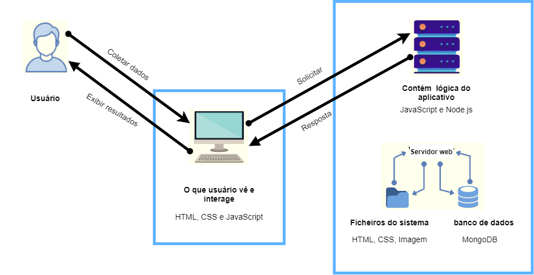

Figura 1 - Arquitetura Lógica

Fonte: [DevMedia](https://creativecommons.org/licenses/by/4.0/) - Entendendo as conexões ao servidor de BD

## Arquitetura Física

A arquitetura descreve como o sistema será implementado e executado no ambiente de produção. O objectivo da arquitetura física é garantir que os recursos de hardware e rede sejam corretamente dimensionados para lidar com a carga de trabalho e que haja redundância suficiente para garantir a disponibilidade do sistema em caso de falhas.

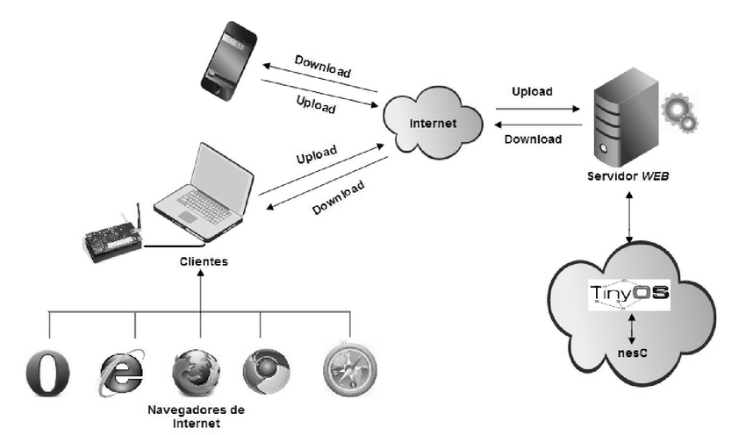

Figura 2 – Arquitetura Física

Fonte: ResearchGate – Arquitetura Física

# MÓDULO DE GESTÃO DE UTILIZADORES

## Objectivo do Módulo

Tabela 9 - Requisitos funcionais do módulo de usuários

O objectivo deste módulo é permitir que os administradores do sistema gerenciem contas dos usuários e vendedores que podem acessar e utilizar o sistema. Isso inclui criar novas contas, modificar as configurações das contas existentes, permitir ou negar o acesso de determinados usuários a recursos específicos da plataforma, gerenciar as permissões e privilégios de cada conta.

|  |  |
| --- | --- |
| Requisitos Funcionais do módulo de usuários | |
| **Registrar Usuários** | O sistema deve permitir que clientes e vendedores se cadastrem no aplicativo, fornecendo informações pessoais básicas, como nome, e-mail e senha. |
| **Autenticação de usuários** | Permitir autenticação de clientes e vendedores no aplicativo, verificando suas credenciais, como nome, e-mail e senha. |
| **Controlar acesso** | Permitir que os administradores controlem o acesso do usuário a diferentes recursos do aplicativo, definindo permissões de acesso com base nas funções ou privilégios do usuário. |
| **Gerenciamento de perfis de usuários** | Permitir que usuários e vendedores atualizem suas informações de perfil, como nome, endereço, número de telefone, foto do perfil e senha. |
| **Recuperar senha** | O sistema deve permitir que os usuários e vendedores recuperem suas senhas por meio de um processo seguro e confiável. |

## Identificação dos Actores

Um actor especifica um papel executado por um usuário, ou outra atividade que interage com o sistema. A identificação dos actores pode ser feita com base no documento de requisitos, abaixo é apresentado um dos atores que interagem com o sistema:

* **Administrador:** é o usuário responsável por gerenciar o sistema de gerenciamento de usuários. Ele tem acesso a todas as funções do sistema e pode criar actualizar e excluir contas de usuário, gerenciar permissões e grupos de usuários, monitorar as atividades do usuário e outras tarefas administrativas.
* **Usuário normal:** é o usuário que utiliza a aplicação ou sistema gerenciado pelo módulo de gerenciamento de usuários. Ele pode se registrar, autenticar-se, actualizar suas informações de perfil, visualizar suas informações de conta e realizar outras atividades permitidas pelas permissões definidas pelo administrador.
* **Vendedor:** é o usuário responsável por gerenciar uma loja farmacêutica e pode criar, editar e eliminar produtos, monitorar as actividades e outras funções relacionadas a venda de produtos.

## Modelagem

Modelagem é o processo cognitivo no qual os princípios de uma ou mais teorias são aplicadas para se produzir um modelo de um determinado fenômeno real.

### Diagrama de Caso de Uso

O diagrama de caso de uso do sistema descreve as funcionalidades propostas ao sistema, bem como as identificações de todos os atores que vão interagir com o sistema e as suas relações de dependências.

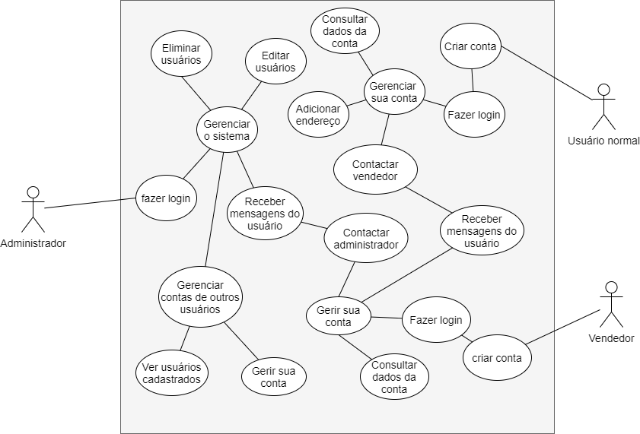Figura 3 - Diagrama de Caso de Uso

## Implementação

A implementação é o ato de colocar em execução (em prática), a realização efetivação de um projeto, tarefa etc. Camada de Implementação é uma lógica de interface que representa o código responsável pela apresentação e controle da página e tela de navegação.

MVC (Model View Controller) é um padrão de projeto de software, ou padrão de arquitetura de software, focado no reuso de código e na separação de conceitos em três camadas interconectadas, onde a apresentação dos dados e interação dos usuários (front-end) é separada dos métodos que interagem com o banco de dados (back-end).

* **Model:** Ele é a representação da estrutura de dados que a aplicação está gerenciando e geralmente contém métodos para acessar, criar, atualizar e excluir esses dados;
* **View:** É responsável pela interface do usuário, ou seja, o font-end.
* **Controller:** Ele recebe entradas do usuário, atualiza o modelo e envia as informações para a visão, que as apresenta ao usuário.

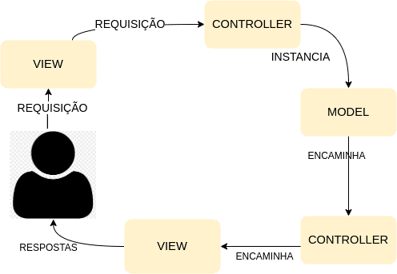

Figura 4 - Padrão MVC do Sistema

Fonte: Cloudnative - software architecture

## Camada de Apresentação

Abaixo é apresentado o formulário de login de clientes, onde o cliente deve digitar obrigatoriamente o nome de usuário e senha:

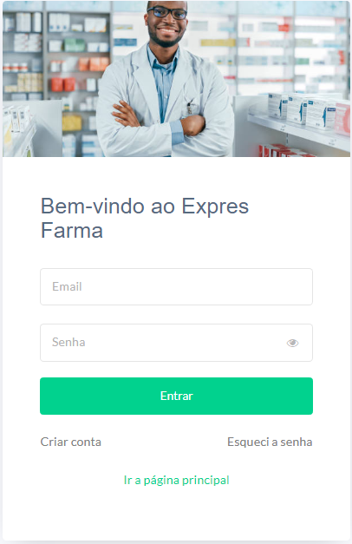

Figura 5 – Página de login de clientes

Fonte: Projecto PAP – Express-Farma

## Camada de Negocio

A camada de negócio do módulo de gestão de usuários é responsável por gerenciar as regras de negócio do sistema relacionadas aos usuários.

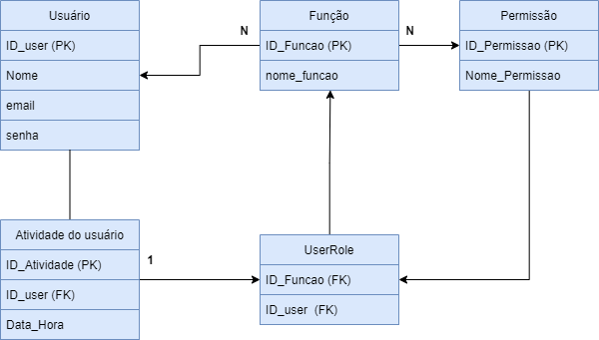

**1**

**1**

**1**

**1**

Figura 6 – Camada de negócio

Fonte: Projecto PAP – Express-Farma

## Camada de Persistência

É a camada responsável por armazenar e recuperar os dados dos utilizadores quando solicitado. Objectivo é o de garantir uma independência da fonte de dados (arquivos, base de dados, etc.) e ao mesmo tempo manter as informações dos utilizadores entre diferentes sessões de uso.

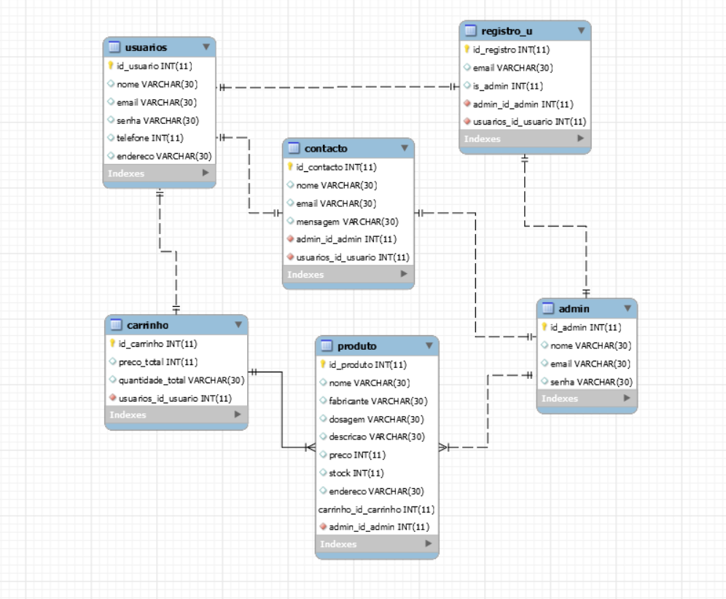

Figura 7 – Camada de Persistência

Fonte: Projecto PAP – Express-Farma

# MÓDULO DE GESTÃO DE VENDAS

## Objectivo do Módulo

O módulo de gestão de vendas tem como objectivo controlar e gerenciar todas as atividades relacionadas ao processo de venda de um e-comerce, desde a criação do pedido até a entrega do produto. Esse módulo geralmente inclui funcionalidades como: Gerenciamento de produtos, controle de estoque, criação de pedidos, processamento de pagamentos, relatórios de venda, etc.

## Requisitos Funcionais

|  |  |
| --- | --- |
| **Gerenciar produtos** | * Permitir que a farmácia adicione, atualize e remova produtos; * Permitir que a farmácia defina preços, fotos e transmissão dos produtos; * Permitir que a farmácia organize os produtos em categorias. |
| **Controlar estoque** | * Permitir que a farmácia monitore o estoque de cada produto; * Impedir que os clientes façam pedidos de produtos que não estejam disponíveis em estoque; |
| **Criar pedidos** | * Permitir que os clientes selecionem produtos e adicionem ao carrinho de compras; * Permitir que os clientes criem uma conta ou façam checkout como clientes; * Permitir que os clientes vêm o resumo do pedido antes de finalizar a compra. |
| **Relatórios de vendas** | * Permitir que o sistema gere relatórios de vendas e estoque; * Permitir que as farmácias visualizem o histórico de pedidos e vendas; |
| **Recuperar senha** | O sistema deve permitir que os usuários recuperem sua senha por meio de um processo seguro e confiável. |

Tabela 10 - Requisitos Funcionais do Módulo de venda

## Identificação dos Actores

Um actor especifica um papel executado por um usuário, ou outra atividade que interage com o sistema. A identificação dos actores pode ser feita com base no documento de requisitos, abaixo é apresentado um dos atores que interagem com o sistema:

* **Vendedor (Farmácia)**: representa o responsável pelo gerenciamento do e-comerce, que tem acesso a todas as funcionalidades do módulo de gestão de vendas, incluindo o gerenciamento de produtos, controle de estoque, criação e processamento de pedidos, gerenciamento de envio e relatório de vendas.
* **Cliente**: representa os usuários finais que acessam o site do e-comerce, fazem pedidos e efetuam pagamentos.

## Implementação

A implementação é o ato de colocar em execução (em prática), a realização efetivação de um projeto, tarefa etc. Camada de Implementação é uma lógica de interface que representa o código responsável pela apresentação e controle da página e tela de navegação.

MVC (Model View Controller) é um padrão de projeto de software, ou padrão de arquitetura de software, focado no reuso de código e na separação de conceitos em três camadas interconectadas, onde a apresentação dos dados e interação dos usuários (front-end) é separada dos métodos que interagem com o banco de dados (back-end).

* **Model:** Ele é a representação da estrutura de dados que a aplicação está gerenciando e geralmente contém métodos para acessar, criar, atualizar e excluir esses dados;
* **View:** É responsável pela interface do usuário, ou seja, o font-end.
* **Controller:** Ele recebe entradas do usuário, atualiza o modelo e envia as informações para a visão, que as apresenta ao usuário.



Figura 8 - Padrão MVC do Sistema

Fonte: Cloudnative - software architecture

## Camada de Apresentação

Abaixo é apresentada a página de checkout onde o cliente efetua uma compra, onde tem duas opções de pagamento, total a pagar, o endereço de entrega e o desconto:

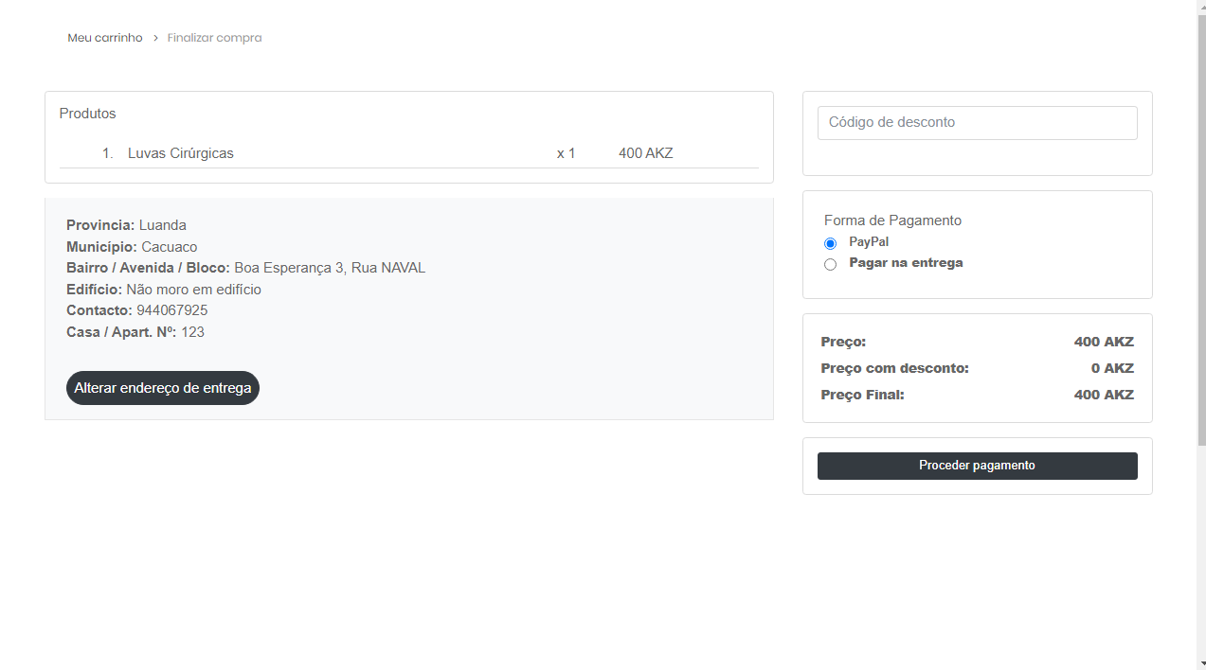

Figura 9 – Página de carrinhos

Fonte: Projecto PAP – Express-Farma

## Camada de Negócio

A camada de negócios do módulo de gestão de vendas é responsável por gerenciar o processo de vendas de uma empresa. Isso inclui atividades como gerenciamento de estoque, processamento de pedidos, faturamento e gerenciamento de envio.

A imagem abaixo representa a camada de negócio do módulo de gestão de vendas:

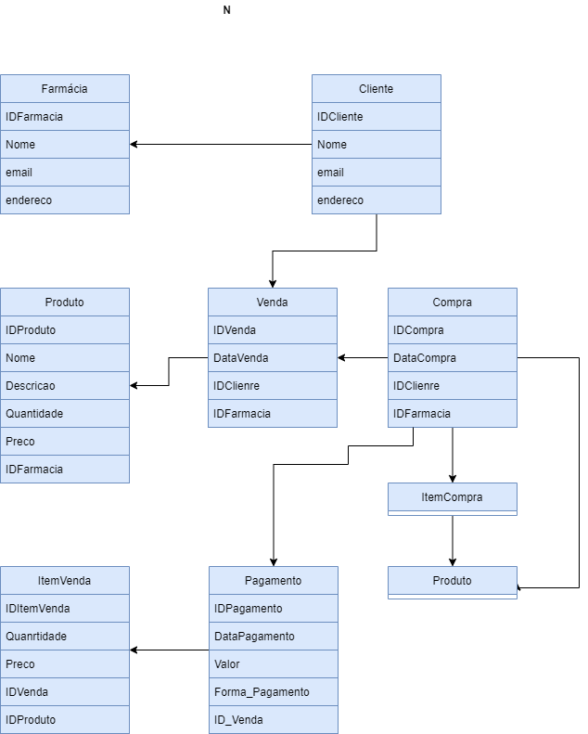

Figura 10 – Camada de negócio

Fonte: Projecto PAP – Express-Farma

# CONCLUSÕES E RESULTADOS OBTIDOS

## Conclusões

Após um trabalho árduo e com muita dedicação no desenvolvimento deste projeto da PAP, podemos concluir que a implementação de uma plataforma online para venda de medicamentos é viável e pode oferecer diversos benefícios tanto para o consumidor quanto para as farmácias.

Através do estudo de caso realizado, foi possível constatar que a maioria dos usuários demonstrou interesse em utilizar uma plataforma online para a compra de medicamentos, principalmente pela comodidade e praticidade oferecidas. Além disso, a segurança das transações online foi uma preocupação constante dos consumidores, o que ressalta a importância de investir em medidas de segurança efetivas.

Por outro lado, as farmácias também podem se beneficiar dessa implementação, aumentando sua presença no mercado e expandindo sua área de atuação para além do espaço físico. No entanto, é fundamental que elas estejam atentas às regulamentações do Ministério da Saúde e que sigam as boas práticas de venda de medicamentos online, a fim de garantir a qualidade e segurança dos produtos comercializados.

No desenvolvimento do projecto encontramos diversas dificuldades como: a implementação do sistema de geolocalização, gerar relatórios de venda, gráficos e implementar pagamento. Para solucionar essas dificuldades integramos API do Google Maps para geolocalização, Chart.js para gráficos e PayPal para processar pagamentos.

Portanto, concluímos que a implementação de uma plataforma de e-comerce para venda de medicamentos é uma alternativa promissora, mas que deve ser conduzida com responsabilidade e comprometimento por parte das farmácias e desenvolvedores envolvidos. Em fim superamos com muita satisfação as dificuldades e atingir todos os objectivos previamente fixados.

## Resultados Obtidos

Durante o desenvolvimento do Express-Farma, enfrentamos vários desafios e ajustes que impactaram a implementação. No entanto, alcançamos com sucesso 95% dos requisitos estabelecidos. A seguir, resumimos os principais resultados obtidos:

* Implementamos uma funcionalidade robusta que permite o cadastro e gerenciamento de diversas farmácias.
* Integramos a geolocalização, permitindo que os clientes localizem farmácias próximas. Isso resultou em um aumento significativo na eficiência e na satisfação dos clientes.
* Agora, o sistema gera relatórios detalhados sobre vendas, estoques e estado de pedidos proporcionando uma visão valiosa para a gestão e permitindo tomadas de decisão baseadas em dados.
* Implementamos dois métodos de pagamento, PayPal e Pagamento na entrega, facilitando o processo de compra para os clientes.
* Com o Express-Farma, clientes podem encomendar medicamentos e produtos farmacêuticos online, resultando em um aumento de 30% nas vendas;
* O estudo de campo revelou que 85% dos clientes classificaram a experiência de compra online como excelente ou muito boa, mostrando um alto nível de satisfação com o novo sistema;
* A automação do sistema reduziu o tempo de processamento de pedidos em 50%, otimizando as operações e melhorando a experiência do cliente.

# PERSPECTIVAS FUTURAS

## Perspectivas Futuras

Para futuros projetos de e-comerce farmacêutico, nós recomendamos o seguinte:

Implementar um serviço extra de entrega opcional para entrega de produtos até a residência do cliente.

Desenvolver uma aplicação mobile compatível com a aplicação existente, para servir de usabilidade para os clientes.

Implementar outras formas de pagamento para segurança das compras.

Aprimorar o atendimento ao cliente, com a implantação de chatbots, assistentes virtuais e outras ferramentas de inteligência artificial, para proporcionar uma experiência personalizada e eficiente ao consumidor.

# APÊNDICE

Abaixo é apresentado um anexo da página principal da aplicação, onde encontramos imagem principal de produtos farmacêuticos, barra de navegação com links com: home, produtos, farmácias, sobre, contacto e ao direito da barra de navegação encontramos ferramenta de pesquisa, carrinho e link de login.

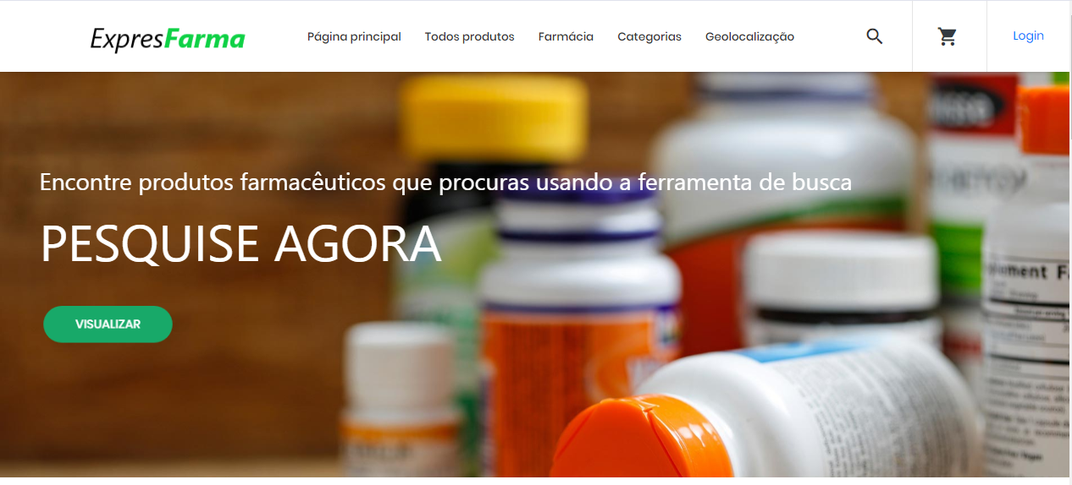

Figura 11 - Página principal da aplicação

Em seguida é demostrado o anexo do painel do vendedor, onde é possível visualizar gráficos de ganho das vendas e pedidos anual e gráfico de análise de vendas. Neste painel o vendedor consegue visualizar também total de pedidos, produtos, receita e clientes.

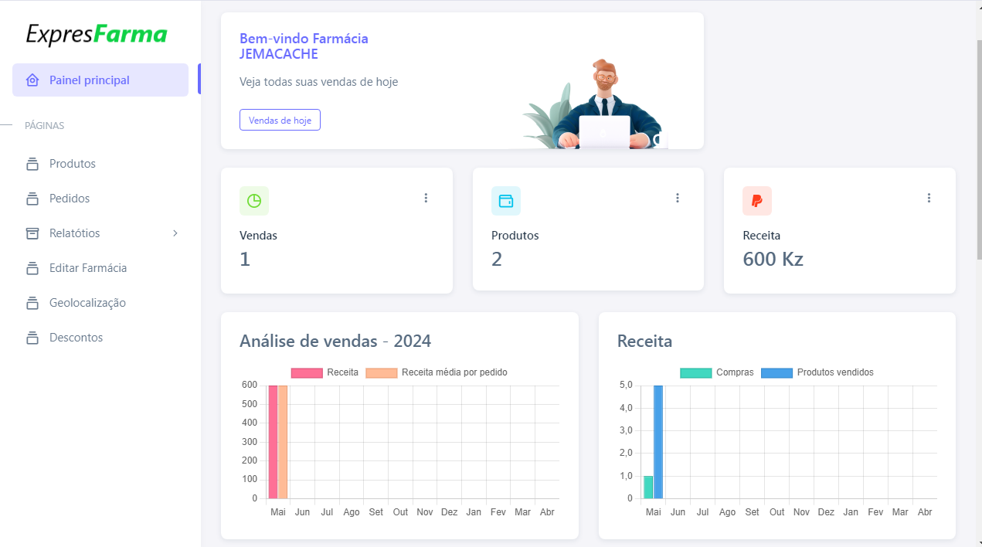

Figura 12 – Painel do vendedor

# REFERÊNCIAS BIBLIOGRAFICAS

* Cardoso, R. M. (Novembro 2012). *Bases de Dados NoSQL.* Porto.
* Roma, J. d. (2019). *e-Comerce no Setor das Farmácias.* Lisboa: Universidade de Lisboa.
* O conceito de Modelagem. [Online] [Citado em: 7 de 10 de 2020.] <https://www.veronicaaj.wordpree.com>.
* 2011 - 2020. Significado de Arquitectura (O que é, Conceito e Definição). Significados. [Online] 2011 - 2020. [Citado em: 10 de 7 de 2020.]https://www.significados.com.br.